Plage de Vue
- A propos de la plage de la vue
La plage de la vue est un ensemble de plans horizontaux qui contrôlent la visibilité et l'affichage des objets dans la vue en plan.

Les Plans
- Les vues en plan possèdent une propriété intitulée Plage de la vue, également appelée plage visible.
- Les plans horizontaux Haut, Plan de coupe et Bas définissent la plage de la vue.
- Les délimitations supérieure et inférieure représentent les parties la plus en haut et la plus en bas de la plage de la vue. Le plan de coupe détermine à quelle hauteur certains éléments de la vue sont coupés. Ces 3 plans définissent la plage principale de la vue.
- La profondeur de la vue est un plan supplémentaire, en dehors de la plage principale. Modifiez la profondeur de la vue pour afficher les éléments sous la délimitation inférieure. Par défaut, la profondeur de la vue coïncide avec la délimitation inférieure.
L'élévation suivante présente la plage de vue (7) d'une vue en plan : Haut (1) , Plan de coupe (2) , Bas (3) , Décalage (4) (à partir du bas) , Plage principale (5) et Profondeur de la vue (6) .
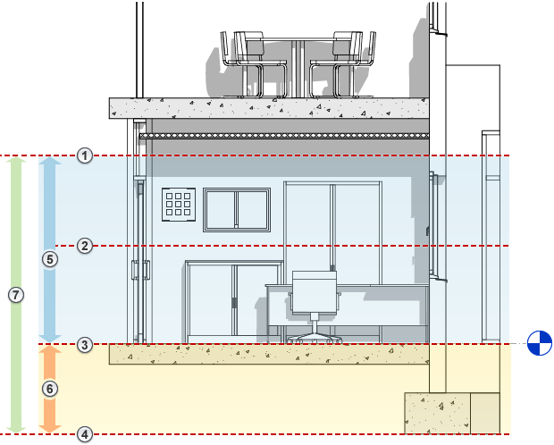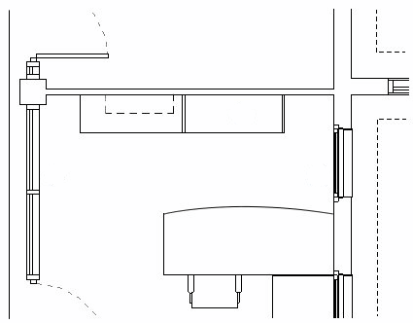
- (1) Vue en plan Haut
- (2) Plan de coupe
- (3) Vue en plan Bas
- (4) Décalage (à partir du bas)
- (5) Plage principale
- (6) Profondeur de la vue
- (7) plage de vue

Plan
Affichage des éléments dans la vue en plan
Les éléments situés en dehors de la plage de la vue ne s'affichent pas dans la vue, sauf si vous spécifiez un niveau en fond de plan pour afficher un niveau en dehors de la plage de la vue. Pour plus d'informations sur la propriété de vue Niveau en fond de plan, voir Propriétés de la vue.
Les éléments s'affichent dans la vue en plan à l'aide de l'épaisseur de ligne de coupe, l'épaisseur de ligne de projection ou le style de ligne <Profondeur de la vue>, selon les règles décrites dans les sections suivantes.
Pour modifier l'affichage des épaisseurs de ligne pour les éléments de coupe et de projection, utilisez l'outil Styles d'objets.
Pour modifier l'affichage du style de ligne <Profondeur de la vue>, utilisez l'outil Styles de ligne.
L'affichage des éléments dans les vues de plan de faux-plafond est similaire aux vues en plan, à cette exception que les éléments sont présentés comme s'ils étaient vus du dessous et si une symétrie leur était appliquée.

Coupe
Eléments coupés par le plan de coupe
Dans une vue en plan, Revit utilise les règles suivantes pour afficher les éléments qui sont coupés par le plan de coupe :
Ces éléments sont dessinés à l'aide de l'épaisseur de ligne de coupe de la catégorie d'élément.
orsque la catégorie d'élément ne dispose pas d'une épaisseur de ligne de coupe, la catégorie ne peut pas être coupée. L'élément est dessiné à l'aide de l'épaisseur de ligne de projection.
Les exceptions suivantes s'appliquent à l'affichage des éléments coupés par le plan de coupe :
Les murs inférieurs à 2 mètres (6 pieds) ne sont pas coupés, même s'ils entrecroisent le plan de coupe.
Cette longueur de 2 mètres (ou 6 pieds) se mesure à partir de la partie supérieure de la zone de délimitation jusqu'au bas de la plage de la vue principale. Par exemple, si vous créez un mur dont le haut se situe à 2 mètres au-dessus de la délimitation inférieure, le mur est coupé au niveau du plan de coupe. Lorsque la partie supérieure du mur se trouve à moins de 1,83 mètre, l'intégralité du mur s'affiche comme une projection même s'il coupe le plan de coupe. Ce comportement se produit toujours lorsque la propriété Contrainte supérieure du mur est définie sur Sans contrainte. Si la propriété Contrainte supérieure du mur est spécifiée comme étant connectée, la position du plan de coupe est toujours utilisée pour indiquer si le mur est coupé ou projeté.
Pour certaines catégories, les familles individuelles sont définies comme pouvant être coupées ou non. Si une famille est définie comme ne pouvant pas être coupée et si ses éléments entrecroisent le plan de coupe, ils sont dessinés à l'aide de l'épaisseur de ligne de projection. Voir A propos des familles découpables.
Conseil : les familles peuvent inclure une géométrie qui croise le plan de coupe, permettant ainsi de voir la géométrie au-dessus du plan de coupe.
Dans l'élévation suivante, la mise en surbrillance de couleur bleue indique les éléments qui entrecroisent le plan de coupe.
La vue en plan de droite affiche les éléments suivants :
Eléments dessinés à l'aide de l'épaisseur de ligne de coupe. (murs, porte et fenêtre)
Eléments dessinés à l'aide de l'épaisseur de ligne de projection, car ils ne peuvent pas être coupés (meuble de rangement).

Au-dessous du Plan
Eléments situés au-dessous du plan de coupe et au-dessus du plan de délimitation inférieur
Dans une vue en plan, Revit dessine ces éléments à l'aide de l'épaisseur de ligne de projection de la catégorie d'élément.
Dans l'élévation suivante, la mise en surbrillance de couleur bleue indique les éléments qui sont situés au-dessous du plan de coupe et au-dessus du plan de délimitation inférieur.
La vue en plan de droite affiche les éléments suivants :
Eléments qui sont dessinés à l'aide de l'épaisseur de ligne de projection, car ils ne sont pas coupés par le plan de coupe. (placard, bureau et la chaise)

Dans la profondeur
Eléments situés sous le plan de délimitation inférieur et dans la profondeur de la vue
Les éléments situés dans la profondeur de la vue sont dessinés avec le style de ligne <Profondeur de la vue>, quelle que soit la catégorie de l'élément.
Exceptions : les sols, planchers, escaliers et rampes d'accès situés hors de la plage de la vue utilisent une plage ajustée qui se trouve environ 1,22 mètre (4 pieds) au-dessous du bas de la plage principale. Dans cette plage ajustée, les éléments sont dessinés à l'aide de l'épaisseur de ligne de projection de la catégorie. S'ils existent en dehors de cette plage ajustée mais dans la profondeur de la vue, ces éléments sont dessinés à l'aide du style de ligne <Profondeur de la vue>.
Par exemple, dans l'élévation suivante, la mise en surbrillance de couleur bleue indique les éléments qui se trouvent au-dessous du plan de délimitation inférieur et dans la profondeur de la vue.
La vue en plan de droite affiche les éléments suivants :
Un élément (fondation) dans la profondeur de vue est dessiné avec le style de ligne <Profondeur de la vue>.
Elément qui est dessiné à l'aide de l'épaisseur de ligne de projection de sa catégorie, car il répond aux conditions d'exception.
Eléments au-dessus du plan de coupe et au-dessous du plan de délimitation supérieur
Ces éléments ne sont pas affichés dans une vue en plan sauf si leurs catégories sont fenêtre, meubles de rangement ou modèle générique. Les éléments de ces trois catégories sont dessinés à l'aide de l'épaisseur de ligne de projection comme s'ils étaient vus du dessus.
Par exemple, dans l'élévation suivante, la mise en surbrillance de couleur bleue indique les éléments qui se trouvent entre le haut de la plage de la vue et le plan de coupe.
La vue en plan de droite affiche les éléments suivants :
Meubles de rangement muraux dessinés à l'aide de l'épaisseur de ligne projetée. Dans ce cas, le style de ligne en pointillés des lignes de projection est défini dans la famille de meubles de rangement.
Applique murale (une catégorie d'éclairage) qui n'est pas dessinée dans le plan, car sa catégorie n'est pas fenêtre, meuble de rangement ou modèle générique.
Afficher la plage dans un plan de faux-plafond
Comme les vues en plan, les plans de faux-plafond possèdent également un paramètre de plage de vue, avec quelques différences.
La vue d'un plan de faux-plafond est dirigée au-dessus du plan de coupe.
Un plan de faux-plafond inclut le plan de coupe en tant que plage principale, mais il est généralement positionné au-dessus du plan de coupe d'une vue en plan. Dans un plan de faux-plafond, les plans de coupe sont souvent placés au-dessus de la hauteur d'appui des portes et des fenêtres.
La zone comprise entre le plan de coupe et le haut de la plage de la vue détermine la plage de vue principale de la vue. La partie inférieure de la plage de la vue n'est pas utilisée dans un plan de faux-plafond. Les éléments se trouvant dans la plage de vue principale utilisent l'épaisseur de ligne de projection.
La profondeur de la vue est dirigée vers le haut par rapport au plan de coupe. Les éléments qui ne se trouvent pas dans la plage de vue principale, mais dans la profondeur de la vue, utilisent le style de ligne <Profondeur de la vue>.
Remarque : Les zones de plans permettent de contrôler l'apparence des hôtes et des éléments hébergés, principalement des portes et des fenêtres dans les murs, lorsque leur élévation détermine si elles sont visibles. Les zones de plans ne peuvent pas être utilisées pour contrôler l'affichage des éléments MEP. Sujet parent : Vues en plan

